RELATÓRIO DO TESTE
Cadastro de Ocorrências – Cenário 3: Preenchimento dos campos NÃO obrigatórios e salvamento.
Data do teste: 24/11/2025 16:11:11
🔄 Acessando sistema...
✅ Acessando sistema realizada com sucesso.
Screenshot: acessando_sistema
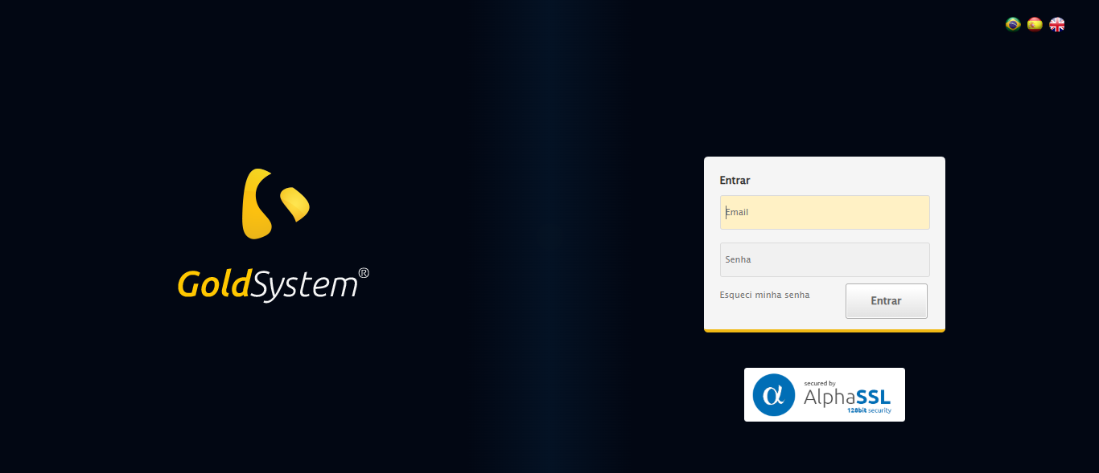
🔄 Realizando login...
✅ Realizando login realizada com sucesso.
Screenshot: realizando_login
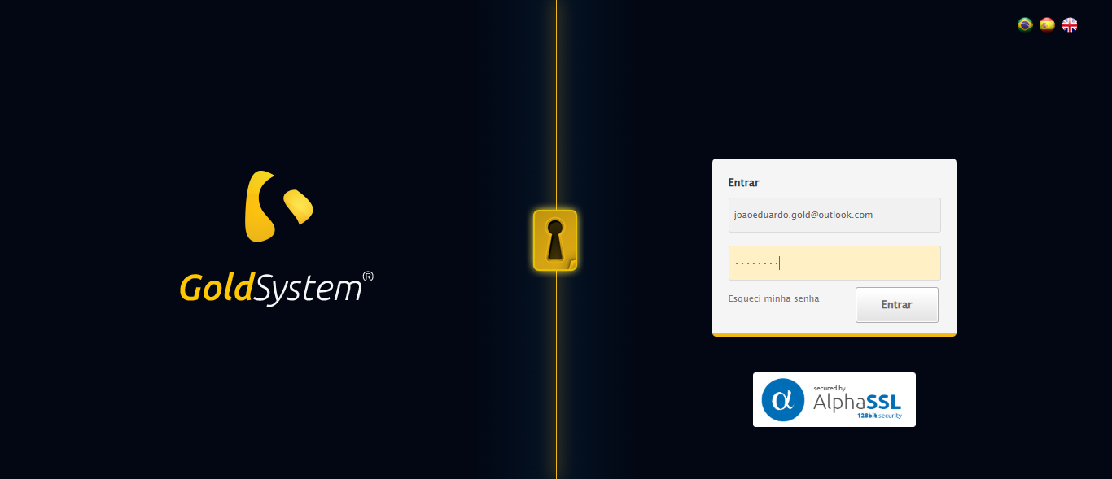
🔄 Esperando sistema carregar e ajustando zoom...
🔍 Zoom ajustado para 90%.
✅ Esperando sistema carregar e ajustando zoom realizada com sucesso.
Screenshot: esperando_sistema_carregar_e_ajustando_zoom
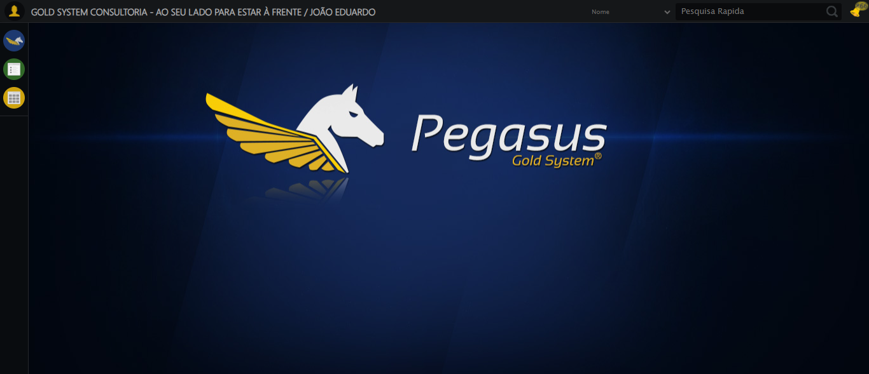
🔄 Abrindo menu Ocorrências...
✅ Abrindo menu Ocorrências realizada com sucesso.
Screenshot: abrindo_menu_ocorrências
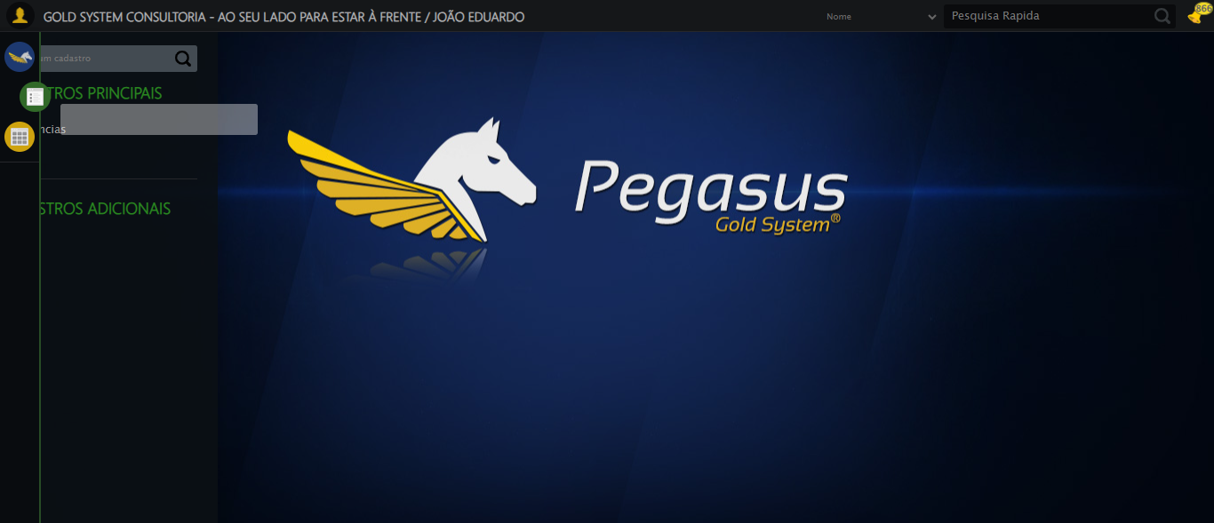
🔄 Clicando em Cadastrar...
✅ Clicando em Cadastrar realizada com sucesso.
Screenshot: clicando_em_cadastrar
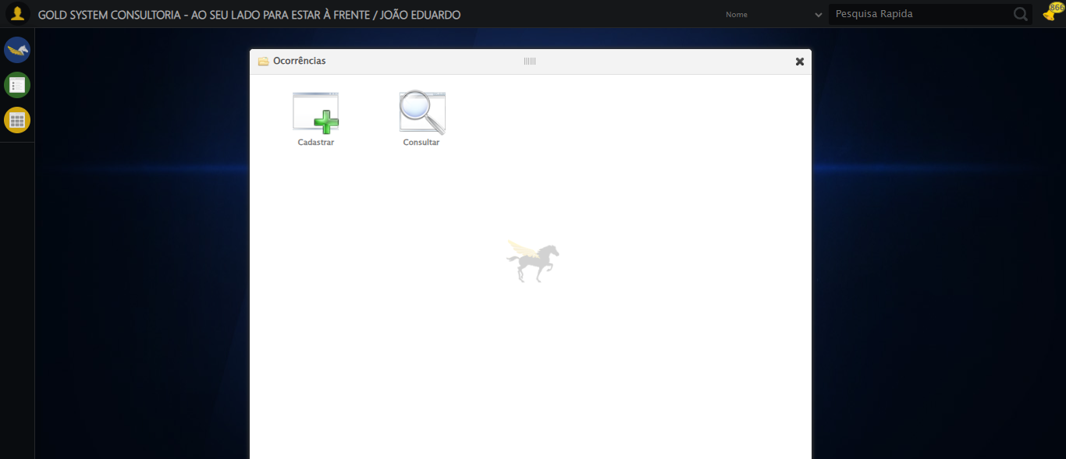
🔄 Salvando cadastro...
✅ Salvando cadastro realizada com sucesso.
Screenshot: salvando_cadastro
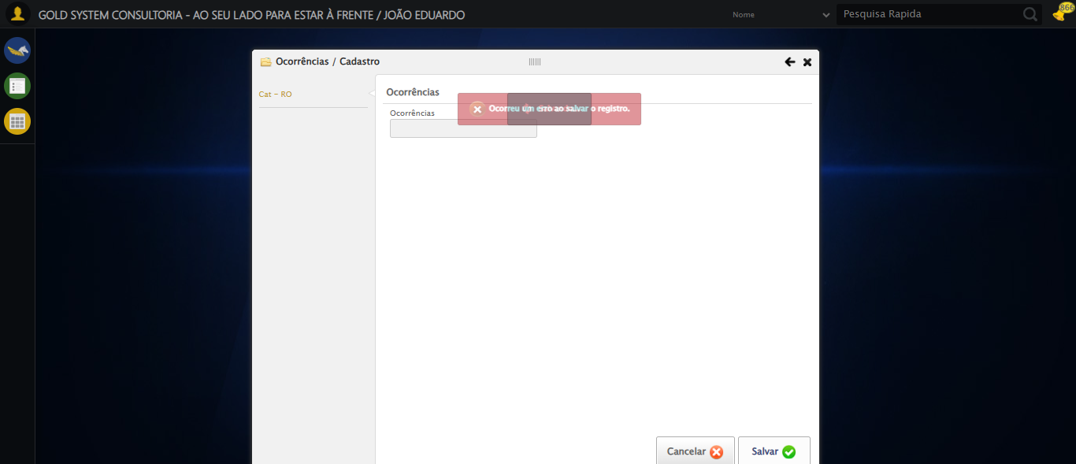
🔄 Fechando modal após salvamento...
✅ Fechando modal após salvamento realizada com sucesso.
Screenshot: fechando_modal_após_salvamento
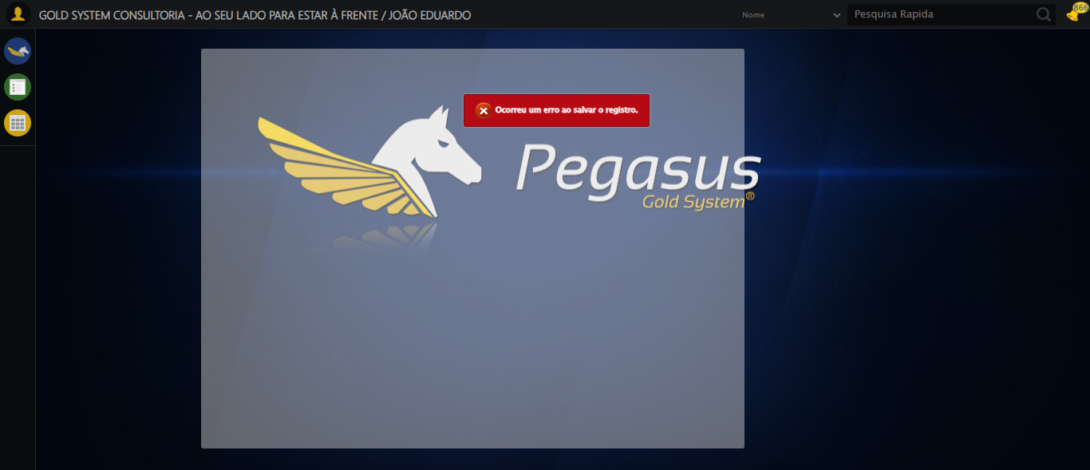
📢 ❌ Mensagem de Erro: Ocorreu um erro ao salvar o registro.
✅ Teste concluído com sucesso.

